第二十二屆旺宏科學獎

創意說明書

參賽編號:SA22-096

姓名:賴昱錡

作品名稱:利用GAN實現歷史航空影像之上色

參賽類別:資訊科

關鍵字:GAN、歷史航照、影像上色

目錄

壹、 前言 2

一、 研究動機 2

二、研究設備與器材 2

貳、 研究目的 2

參、 研究過程與方法 3

一、 研究架構 3

二、 前置處理作業 4

三、 影像上色模型的訓練 4

(一) pix2pix & BicycleGAN 4

(二) CycleGAN & CUT 5

四、 探討模型細節調整對上色成效的作用 5

(一) 調整生成器與判別器之權重 5

(二) 改變pix2pix生成器架構 (U-Net的有無) 6

(三) 調整pix2pix模型之訓練方式 7

(四) GAN損失模式於對比式學習所帶來的影響 (Vanilla GAN / LSGAN / WGAN-GP) 8

(五) 有無採用Identity Loss 帶來的影響 9

(六) BicycleGAN 潛在編碼加入位置帶來的影響 9

五、 生成模型指標的採用 9

(一) IS (Inception score) 10

(二) FID (Frechet Inception Distance score，FID) 10

(三) 評估的方式與流程 11

肆、 參考資料 11

伍、 附錄 12

一、Inception Score評估之程式碼&Github 12

二、網路可用之上色模型效果 13

三、各模型架構與損失函數的計算 14

四、致謝 16

五、未來與展望 16

1. 前言

一、 研究動機

隨著台灣科技發展的進步，網路上可以輕易取得內政部所測製或中研院所徵集的一系列歷史航空照片，藉由數位典藏及GIS圖資發佈技術，讓二戰後期迄今所記錄臺灣歷史航照影像得以完整保存及活用。無論如何，歷年來所統計的資料均對人文科學的研究有著顯著的貢獻與影響。

但在比較過去及現在的地景變遷時，黑白的照片始終會帶來分析上的不方便，且網路上許多模型 (如: CNN、U-Net) 對舊航照的上色效果不甚理想 (問題如: 雜訊過多、鮮豔度不足，請見附錄)，因此此研究的最終目的，便是**希望能建立一個上色模型 (運用生成對抗網路所衍伸的 pix2pix、CycleGAN 等模型實作)，並對這些方法進行深入的探討與比較，期許能讓灰階歷史航照的上色達到較佳的效果**，為臺灣的地理資訊研究貢獻一些。

二、研究設備與器材

(一) 硬體

1. 筆記型電腦: (CPU: Intel(R) Core(TM) i5-1135G7@2.40GHz，記憶體 8GB)

2. 向中研院人社中心申請之伺服器。

(二) 軟體

1. Windows 11、Ubuntu 20.04 (作業系統)

2. Python 3.10 (程式語言)

3. Visual Studio Code、Google Colab (程式編輯器)

4. QGIS (地理圖資軟體)

5. Pytorch (機器學習框架)

6. matplotlib、pandas、cv2 (Python套件)

(三) 訓練資料來源

中央研究院臺北、台南百年歷史地圖 WMTS 服務、Google Earth、國土測繪中心製作之正射影像圖集。

1. 研究目的

一、利用生成對抗網路所衍伸的分支模型 (pix2pix、CycleGAN、CUT等) **對民初的歷史航照(灰階)進行色彩的修復**。

二、**以pytorch實作pix2pix、CycleGAN、CUT、BicycleGAN等模型，並探討以下變因對模型成效之影響，找出較適合用於歷史航照上色之模型與設定**(參數、架構、Loss的採用):

(一) 調整生成器與判別器之權重

(二) 改變pix2pix生成器架構 (有無U-Net)

(三) 改變pix2pix之訓練方式 (RGB映射或L*a*b的映射方式)

(四) 調整CUT模型的GAN損失模式

(五) 是否採用Identity Loss

(六) BicycleGAN 潛在編碼的加入時機

三、**分析各個模型間上色成效的差異**，並透過常用於評估生成對抗模型的FID、IS等客觀指標來評估生成影像的品質(穩定性、多樣性等)。

1. 研究過程與方法
2. 研究架構

研究架構大致上可分為**前置處理、模型訓練、調整參數、評估成效**等四個部分，更詳細的內容請參考下圖。

註: 本研究程式碼均使用Pytorch作為其深度學習框架實作。

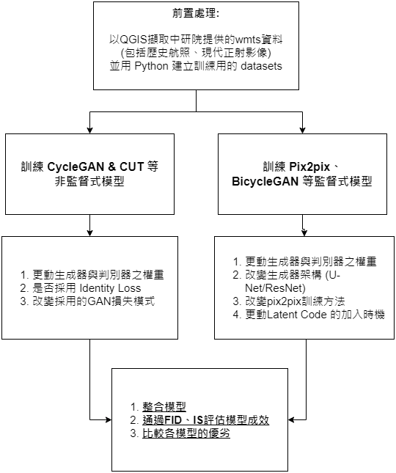

圖(一) 研究架構圖

1. 前置處理作業

(一)運用QGIS及其外掛程式Qtiles，以及中研院所提供之WMTS，擷取臺北、臺南地區航照。如圖，透過 ESRI shapefile 的格式界定矩形範圍內的區域，使用 Qtiles 套件抓圖 (zoom值設定為15~16)

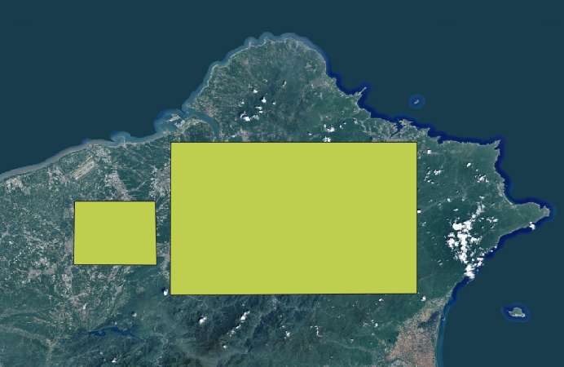

圖(二) 透過QTile套件擷取特定範圍的shapefile

(二)將航照透過Python的Pillow套件轉為灰階，存放於另一個資料夾。

(三)透過shutil套件，依據各模型訓練方式配置資料集。擷取民初歷史航照的方法與前述相同。

1. 影像上色模型的訓練

註: 以下實驗，均以灰階處理航照與實際彩色航照(採集自中研院wmts中的正射影像圖集)進行訓練，測試的部分皆以灰階處理航照與歷史航照作為模型測試的輸入，訓練其輸出上色後的影像。而CUT、CycleGAN因其非監督式學習的方式，不具有成對的datasets，與舊航照作為輸入的實驗相同，都不具有Ground truth (真實圖像)可比較。於此階段中，歷史航照皆係指1970~1980中研院拍攝之臺北/台南地區航照。

* 1. pix2pix & BicycleGAN

在 pix2pix與BicycleGAN 模型的訓練過程中，我們會輸入一對圖像，其中一張圖像是輸入，另一張則是目標輸出。模型的目標是使輸出圖像盡可能接近目標輸出圖像。我們將訓練模型所使用的圖像集分成三個部分，分別為訓練集(train)、驗證集(val)和測試集(test)。

訓練集用於訓練模型，驗證集則是在訓練過程中檢驗模型正確性的工具，而測試集則是在訓練完成後用來測試模型的性能，其中包括灰階處理的現代航照及1970~1980拍攝之臺北、台南地區航照(原始圖像即為灰階)。

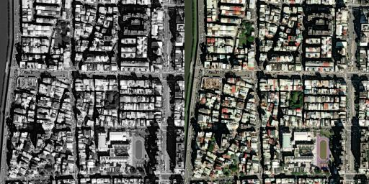

圖(三) 256*512 的pix2pix訓練輸入圖像

而於此實驗當中，會將轉灰階的現代航照與現代航照合成為一張512*256的圖片(如上圖所示)放入模型訓練，train中共 1550 張照片，test中共900張照片，val中共900張照片，共訓練200個epoch，而模型的學習率(Learning rate)均設為0.0002，在100個epoch後開始縮減Learning Rate。

在訓練過程中會記錄生成器與判別器之對抗損失、L1 Loss等損失，再透過Python的matplotlib套件繪製成損失曲線，觀察其變化趨勢。訓練完成後**以灰階處理航照、民初歷史航照作為輸入**，觀察圖片生成的效果並進行評估。

* 1. CycleGAN & CUT

在 CycleGAN與CUT模型的訓練過程中，我們會輸入不成對的二組256*256像素的圖像，一組訓練集為A型態，另一組則為B型態，模型的目標是使A轉B和B轉A的任務越完美越好，進而為黑白影像，而此研究將A定為未上色的灰階影像，而B為有顏色的原影像 (Ground truth)，期望能透過由A生成偽B，再由偽B還原出原本的A圖的循環流程，訓練模型由歷史航照生成上色圖像。

我們將訓練模型所使用的圖像集分成三個部分，分別為訓練集(train)與測試集(test)，由資料夾建立4個資料夾，分別為trainA、trainB、testA、testB，train資料夾用來訓練模型，各為1550張，而test資料夾各500張照片，用於測試、生成最終成果，其中包括灰階處理的現代航照及1970~1980拍攝之臺北、台南地區航照(原始圖像即為灰階)。共訓練200個epoch，模型的學習率(Learning rate)均設為0.0002，在100個epoch後開始縮減Learning rate。

在訓練過程中除了記錄生成器與判別器之對抗損失、infoNCE Loss等，也會記錄生成彩圖、灰階影像與原datasets的差異，即為Cycle Consistency Loss，再透過Python的matplotlib繪製成損失曲線，觀察其變化。訓練完成後以**灰階處理航照、民初歷史航照**作為輸入，觀察圖片生成的效果並進行評估。

1. 探討模型細節調整對上色成效的作用
   1. 調整生成器與判別器之權重

此環節的做法為改變Generator和Discriminator上的Filter數量、學習率。透過改變這些因素，探討生成器與判別器之權重對損失趨勢的作用，在GAN訓練中Generator的Adversarial Loss(對抗損失)常會出現上升的現象，而Discriminator的Adversarial Loss 幾乎下降至0 (如下圖所示)。是因為訓練到後期Discriminator outperform Generator，尤其於CycleGAN、pix2pix、CUT等生成模型更容易發生。對於對抗損失上升的解決方法，主要集中於降低判別器的能力，如: 調降判別器的學習率(或升高生成器的學習率)、生成器比判別器訓練較多個epochs、減少判別器卷積層上濾波器的數量等。

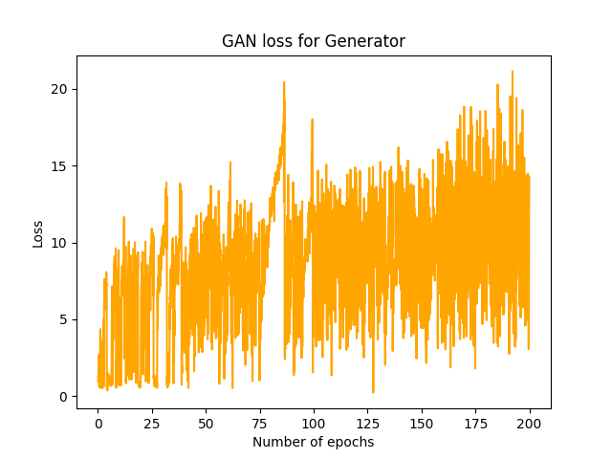 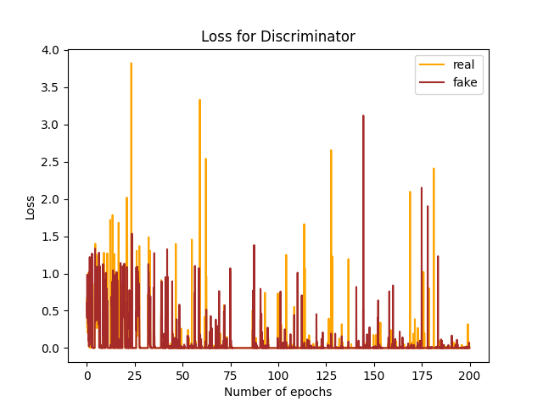

圖(四)以未經任何調整的pix2pix實作歷史航照上色的損失趨勢。

左為生成器對抗損失(大幅提升)、右為判別器對抗損失(下降至0)。

所以此研究中，考量實作上的難度&初步效果的評估後，目前更動了各模型中的ngf (生成器末卷積層的filter數量)、ndf (判別器首卷積層的filter數量)、學習率等參數，再透過FID、IS、對抗損失等指標，以及更動後模型損失的變化趨勢，來衡量這些在理論上能改變生成器、判別器權重的策略，對模型成效的影響。

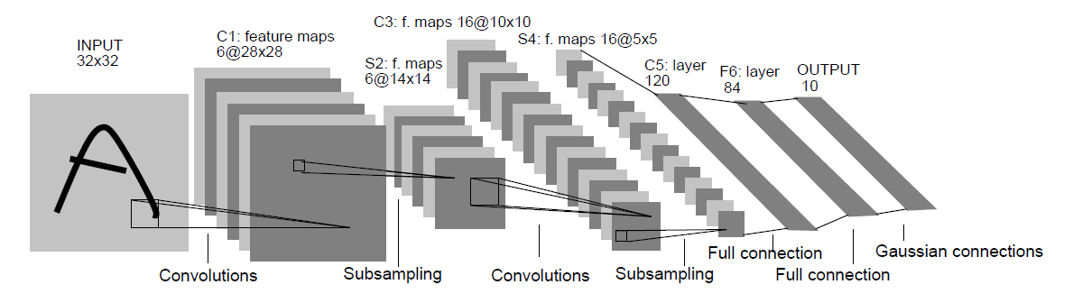

圖(五) 卷積層可加入不同數量的filter，進而影響輸出影像的特徵。

* 1. 改變pix2pix生成器架構 (U-Net的有無)

透過將 skip connection (跳躍連結)加入模型中之生成器，設該神經網路具有 n 層，在第 i 層和第 n-i 層之間都加入跳躍連結，且每一個連結都可以讓資訊直接流過，即為 U-Net 最大的模型架構特色，這樣萃取特徵的方式，也使得U-Net在許多圖像分割(Image segmentation)、圖像轉換的任務，對於多主體、細節相對多的圖片，還原的精確度頗高。此研究欲探討U-Net對模型成效的影響，故在這邊pix2pix也另外採用ResNet作為該模型的生成器，並以後續所提及之FID、IS等評估指標試著比較兩者成效的差異。

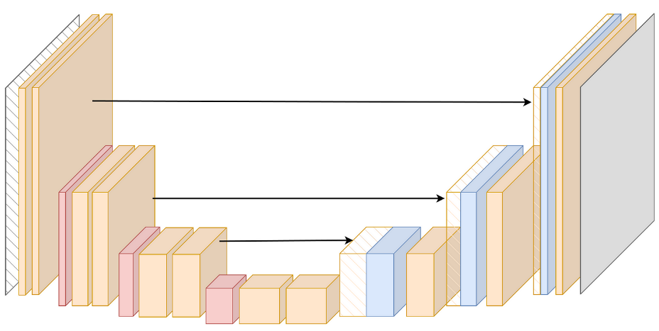

圖(六) U-Net 之架構為在原Autoencoder上建立跳躍連結。

ResNet和恆等映射(Identity mapping)有很大的不同，恆等映射的核心思想是如果映射函數為H(x)，模型直接擬合訓練樣本x，輸出為H(x)。而在ResNet中，可以將模型的目標從H(x)改為F(x)=H(x)-x，模型的目標是每個殘差塊(Residual block)學到的「殘差變為0」(等價於恆等映射H(x)=x)，而不是直接學習恆等映射函數，架構如下圖所示。

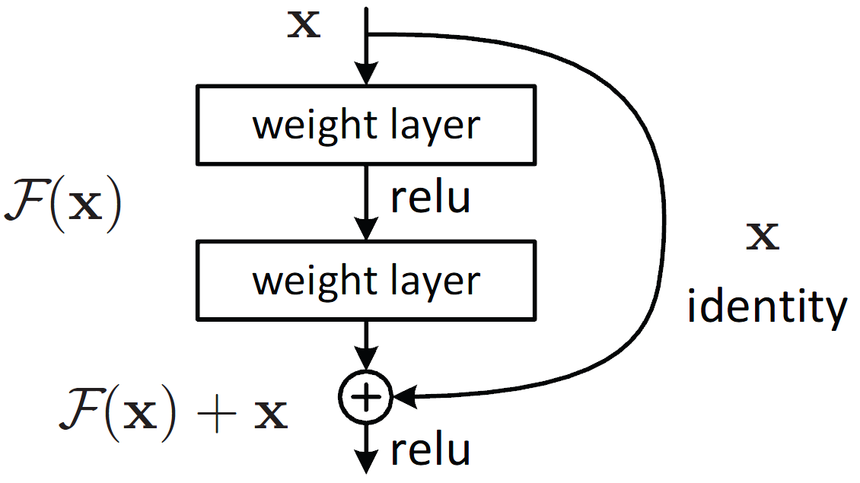

圖(七) ResNet 原理的簡介

因此，只要考量殘差和原樣本，就能推出生成的映射函數，在實現上，只需要直接將上層的輸入 x 與經過 non-linear 轉換的輸出 F(x) 相加 (採用shortcut connection)，這樣不僅可以得到 F(x)+x，還不會增加額外的參數增加計算量。仍然可以使用 SGD 進行反向傳播訓練，常見的深度學習框架也可以簡單實現，在訓練深度加深時，通常可以得到較好的準確度與效率。就初步實驗結果來看(以灰階處理航照作為測試輸入)，使用U-Net的模型所生成之圖像具有顏色飽和度低、邊緣模糊、色調單一等缺點，但在將pxi2pix的生成器改為ResNet後，前述問題均有得到較為顯著的改善，因此本研究想針對生成器架構此一變因，進行更深入的確認與探討。

* 1. 調整pix2pix模型之訓練方式

對於pix2pix這種監督式學習模型而言，要達成影像上色之任務，可以由兩種方式去進行，其一為直接訓練模型針對灰階的圖像及Ground truth圖像之RGB數值進行映射，因為每張圖片是以像素為單位，而每個單位又具有三原色所對應的數值，一旦圖片的尺寸過大，便容易發生上色失準或耗費的運算資源龐大等問題，而另外一種影像上色常用的映射方式，是以L*a*b顏色空間的角度去處理圖片。

L*a*b顏色空間分為L、a*、b*三個顏色通道，其中L描述圖像之亮度值(即為一般的灰階圖片)，*a和*b兩項數值分別描述綠-紅色與藍-黃色的數值，而本研究所採用的另一種映射手法，便是由L通道的數值，預測*a與*b兩圖層之狀況，因此這種映射訓練的方式如下所示，透過模型預測所得的L*a*b數據，即可轉換、還原為RGB的圖片。

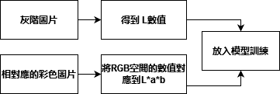

圖(八) 以L*a*b映射方式的pix2pix訓練流程

* 1. GAN損失模式於對比式學習所帶來的影響 (Vanilla GAN / LSGAN / WGAN-GP)

CUT模型主要採用CycleGAN的架構及對比學習的訓練模式，而此研究欲探討加入不同的損失進行評估，是否會影響到模型生成的效能，這邊主要針對Vanilla GAN、LSGAN (最小平方GAN，Least Squares GAN)、WGAN-GP (Wasserstein GAN with Gradient Penalty) 三種生成對抗模型中常見的損失模式進行探討，並評估其生成的效能。

Vanilla GAN是最簡單且最早被提出的生成對抗網路模型，它涉及兩個網絡：生成器（Generator）和判別器（Discriminator）。生成器產生假數據，判別器評估這些數據是否真實，而生成器根據判別器的評估進行改進，除了一般的對抗損失外，LSGAN及WGAN-GP皆採用了不一樣的損失模式。

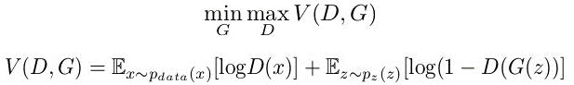

LSGAN由Vanilla GAN所衍生，也是CUT原始論文所採用的GAN損失模式，其與Vanilla GAN的主要區別在於，它使用Least Squared Loss作為判別器的損失函數。該函數的優點在於，它在處理數據分佈不均的問題時優於Vanilla GAN，也就是透過使用平方損失來代替Cross-Entropy (交叉熵)，以改進判別器的判斷結果，使結果更平滑，可以數學形式表達如下:

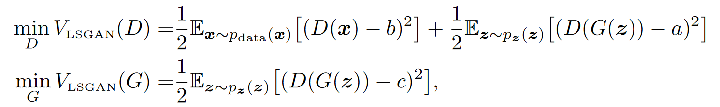

WGAN-GP其與其他生成對抗網絡的主要區別在於，它使用Wasserstein距離作為生成器與判別器之間的評估標準。它還使用了梯度懲罰(Gradient Penalty)作為正則項，以避免判別器在經過預測後輕易抵達飽和狀態，進而改善生成器之性能，可以數學形式表達如下:

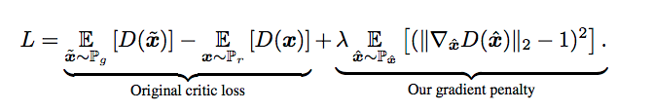

* 1. 有無採用Identity Loss 帶來的影響

CUT模型的總損失公式可以寫成以下的數學形式，其中λx與λy為控制兩者比重的係數，λy同時也代表著Identity Loss。正常的CUT採用Identity Loss (參數設為λx=1，λy=1)，若未採用 Identity Loss，該CUT架構稱作FastCUT (參數設為λx=10，λy=0)，在原論文中，損失函數的數學形式可以表達如下:



Identity loss在CycleGAN中的作用是保留輸入和輸出顏色組成的一致性，如果不添加該Loss的話，生成器可能會自主地修改圖像的色調，使得整體的顏色發生改變，如下圖所示。此階段欲透過比較CUT及FastCUT生成影像的表現優劣，以了解Identity Loss對於CUT這類對比式的非監督式學習之影響。

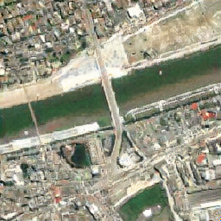 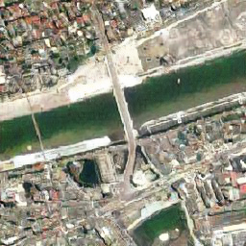

圖(九)預設CUT、FastCUT模型針對歷史航照上色表現的差異

* 1. BicycleGAN 潛在編碼加入位置帶來的影響

BicycleGAN 為pix2pix模型的一種變體，而在前述的研究過程中，可以發現pix2pix未經權重、生成器架構等調整，預設的模型於歷史航照的上色效果不甚理想，因此，本研究除了測試原BicycleGAN模型在上色中的表現外，也期許透過一些調整來讓這類的監督式學習達到較佳的效果。

經過訓練，BicycleGAN可以找到潛在編碼z(latent code)與目標圖像B之間的關係，因此生成器可以在給定不同的z之時學會生成具有多種不同特徵的目標圖像，過程中，我們嘗試改變z輸入給Generator的位置(首段、中段…等位置)，欲探討潛在編碼在何時加入生成器網路能讓歷史航照上色達到較好的效果。

1. 生成模型指標的採用

生成模型產生的是高維的複雜結構數據，不同於判別模型，較難以簡單的指標來評估模型的好壞。且在本研究中，歷史航照並沒有Ground truth作為對照，單純以主觀認定難免具有不準確性與偏差，因此在此研究中採用兩種近年研究中常用於評估生成模型的指標作為客觀的衡量標準（僅判別圖像）：IS（Inception Score）和FID（Frechet Inception Distance score）。

* 1. IS (Inception score)

IS是基於Google的預訓練網絡Inception Net-V3所設計的指標。 Inception Net-V3為一卷積網絡模型，輸入為圖片張量，輸出為1000維向量。輸出向量的每個維度的值對應圖片屬於某類的概率，因此整個向量可以看做一個概率分佈。以下為IS的兩個定義，IS考慮以下兩個方面來評估生成器的質量：

1. 對於單一的生成圖像，Inception輸出的概率分佈熵值應盡量小。越小說明生成圖像越有可能屬於某個類別，圖像質量就越高。可以數學表示如下:

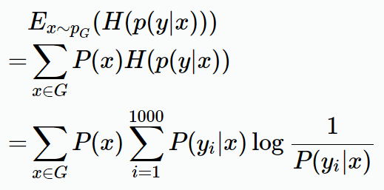

1. 對於生成器生成的一批圖像，Inception輸出的平均概率分佈熵值應盡量大。也就是說，因為生成器應保證生成圖像的多樣性，因此一批圖像在Inception的輸出應盡量平均地“遍歷”所有1000維標籤，p(y)的分佈熵值應盡可能地大。可以數學表示如下。

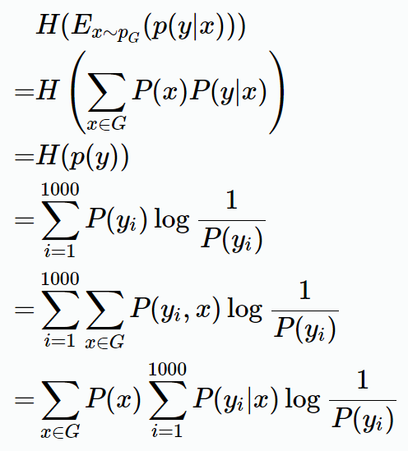

將2個定義合而為一，可以得出以下的公式 (如下圖所示)，其中KL(p(y|x)||p(y))為兩個分布的KL散度(相對熵)，再取指數即可得到IS score，根據定義，IS值越高，生成圖片的質量與穩定度越高。但考量到IS在評估時出現的部分問題，如:參數的微調會對IS影響頗大、無法反映模型是否出現overfitting等問題，因此本研究也參採了由IS進行改善的FID score(Frechet Inception Distance score)。

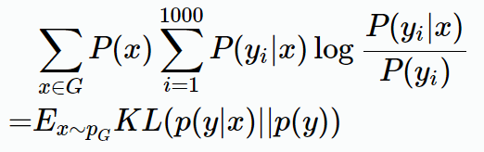



* 1. FID (Frechet Inception Distance score，FID)

FID的設計源自Inception Net-V3，卻不使用該網路的原輸出，而是刪去了模型的輸出層，因此輸出層變為Inception Net-V3的最後一個池化層。該層的輸出為2048維向量，因此每張圖像都將被預測為2048個特徵。

對於常見的分佈（例如高斯分佈），只要確定了分佈類型和均值和方差，則該分佈就已確定。我們假設生成的圖像和真實圖像也遵循類似的分佈，如果它們之間的均值和方差比較接近，我們就有理由認為生成的圖像是比較真實的。但是直接計算圖像的均值和方差是不可取的，因為協方差矩陣規模太大（像素數*像素數）。因此，我們首先通過Inception Net-V3映射為2048維的特徵向量，再求特徵向量的均值和協方差矩陣進行比較。可以數學形式表達如下:



這條算式中μx, Σx是真實圖像的2048維特徵向量集合的均值和協方差矩陣；而μg, Σg是生成圖像的2048維特徵向量集合的均值和協方差矩陣，Tr代表一矩陣的跡(Trace)。較低的FID分數代表生成的分佈更接近真實圖片分佈，若測試用的真實圖片清晰且多樣，也就意味著生成圖像品質高、多樣性佳。

* 1. 評估的方式與流程

1. FID score的計算需要兩個datasets去進行比較，而在此研究中，pix2pix。CUT模型僅會生成上色後之圖像，因此只需比較其與正確Ground truth的相似度即可，而在跑CycleGAN的模型時，會生成兩組圖像，一組為由現代航照所生成的灰階影像，另一組為由灰階處理影像所生成的上色航照，分別與實際灰階處理影像、實際現代航照進行比較，取生得圖片之兩FID數值平均作為結果。

2. IS (Inception Score) 只需要輸入一組dataset即可計算出來，在此研究中，由於目標為生成仿真的古航照上色影像，故僅針對模型生成之上色圖像進行評估。

1. 參考資料

[1] Taesung Park, Alexei A. Efros, Richard Zhang, Jun-Yan Zhu. **Contrastive Learning for Unpaired Image-to-Image Translation. In ECCV 2020.**

[2] Jun-Yan Zhu, Taesung Park, Phillip Isola, Alexei A. Efros. **Unpaired Image-to-Image Translation using Cycle-Consistent Adversarial Networks. In CVPR 2020.**

[3] Phillip Isola, Jun-Yan Zhu, Tinghui Zhou, Alexei A. Efros. **Image-to-Image Translation with Conditional Adversarial Network. In CVPR 2017.**

[4] Jun-Yan Zhu, Richard Zhang, Deepak Pathak, Trevor Darrell, Alexei A. Efros, Oliver Wang, Eli Shechtman. **Toward Multimodal Image-to-Image Translation. In NIPS 2017.**

[5] Martin Heusel, Hubert Ramsauer, Thomas Unterthiner, Bernhard Nessler, Sepp Hochreiter. **GANs Trained by a Two Time-Scale Update Rule Converge to a Local Nash Equilibrium. In NIPS 2017.**

*此篇報告書所使用之圖片，均擷取自各模型的原論文。

1. 附錄

一、Inception Score評估之程式碼&Github

def inception_score(batch_size=args.batch_size, resize=True, splits=10):

    # Set up dtype

    device = torch.device(args.device)  # you can change the index of cuda

    # Load inception model

    inception_model = inception_v3(pretrained=True, transform_input=False).to(device)

    inception_model.eval()

    up = nn.Upsample(size=(299, 299), mode='bilinear', align_corners=False).to(device)

    def get_pred(x):

        if resize:

            x = up(x)

        x = inception_model(x)

        return F.softmax(x, dim=1).data.cpu().numpy()

    # Get predictions using pre-trained inception_v3 model

    print('Computing predictions using inception v3 model')

    files = readDir()

    N = len(files)

    preds = np.zeros((N, 1000))

    if batch_size > N:

        print(('Warning: batch size is bigger than the data size. '

               'Setting batch size to data size'))

    for i in tqdm(range(0, N, batch_size)):

        start = i

        end = i + batch_size

        images = np.array([imread(str(f)).astype(np.float32)

                           for f in files[start:end]])

        # Reshape to (n_images, 3, height, width)

        images = images.transpose((0, 3, 1, 2))

        images /= 255

        batch = torch.from_numpy(images).type(torch.FloatTensor)

        batch = batch.to(device)

        y = get_pred(batch)

        print(y.shape)

        preds[i:i + batch_size] = get_pred(batch)

    assert batch_size > 0

    assert N > batch_size

    # Now compute the mean KL Divergence

    print('Computing KL Divergence')

    split_scores = []

    for k in range(splits):

        part = preds[k * (N // splits): (k + 1) * (N // splits), :]  # split the whole data into several parts

        py = np.mean(part, axis=0)  # marginal probability

        scores = []

        for i in range(part.shape[0]):

            pyx = part[i, :]  # conditional probability

            scores.append(entropy(pyx, py))  # compute divergence

        split_scores.append(np.exp(scores))

    return np.max(split_scores), np.mean(split_scores)

if __name__ == '__main__':

    MAX, IS = inception_score(splits=10)

    print('MAX IS is %.4f' % MAX)

    print('The average IS is %.4f' % IS)

除了 IS 評估的程式碼外，研究使用的程式碼將放置於Github平台上:

<https://github.com/1aiyuchi/Luminescence_research_GAN_colorization>

1. 網路可用之上色模型效果

這些模型針對歷史航照之上色，多出現飽和度不足、建築物輪廓模糊、上色不精確等現象，因此本研究才以CNN以外的影像生成模型作為研究的主體與方向。

1. [Palette, a tool for colorizing photos](https://palette.fm/) (Inception ResNet-v2和CNN架構)

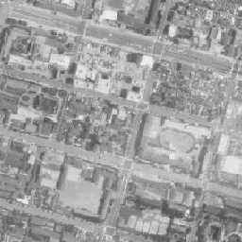 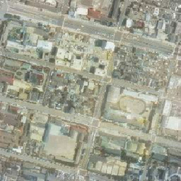

1. [DeOldify](https://github.com/jantic/DeOldify)

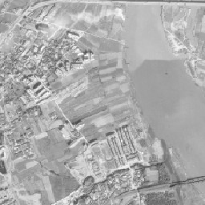 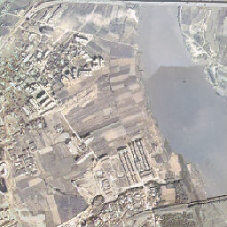

1. [DeepAI Image colorization API](https://deepai.org/machine-learning-model/colorizer)

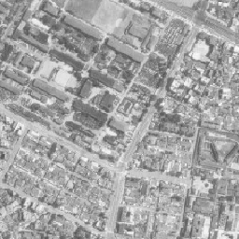 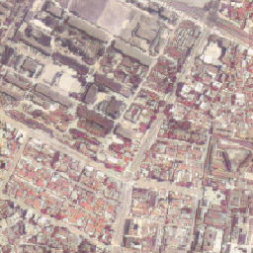

1. 各模型架構與損失函數的計算

(一) 模型架構: 針對本研究採用之模型進行簡短地解說。

1. Pix2pix: 預設模型由U-Net架構之生成器與PatchGAN模式的判別器結合而成進行監督式學習。

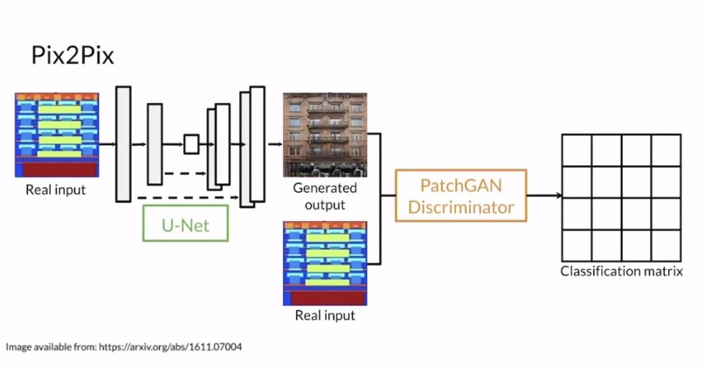

1. CycleGAN: 由兩組生成器、判別器組成，模型透過循環生成、判別的過程，達到影像生成的非監督式學習。

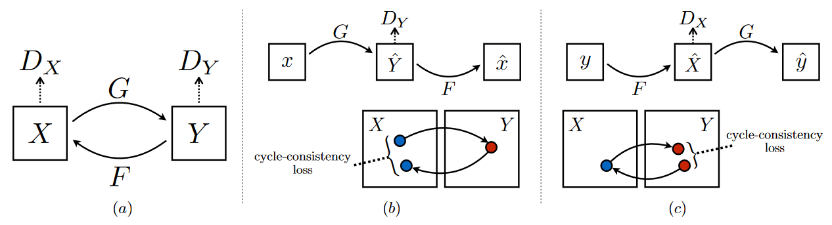

1. CUT (Contrastive Unpaired Translation): 為以CycleGAN為基底的模型，且使用多層圖像塊的對比損失，最大化相對應的多層圖像塊之間的共同資訊，這樣將生成器和Encoder相結合，取得對應輸入圖像的生成圖像。

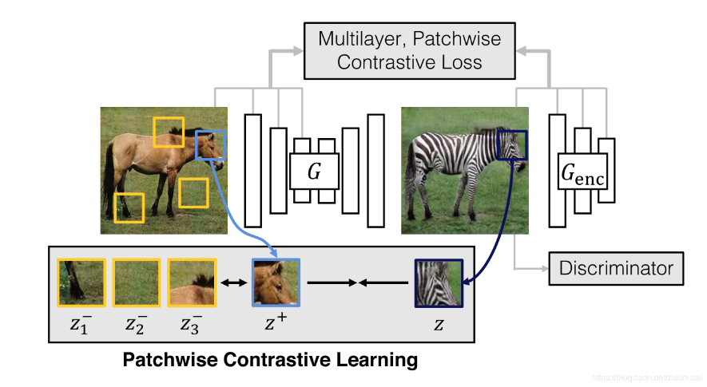

1. BicycleGAN:該模型延續pix2pix具有的特性(skip-connection等)，由cVAE-GAN、cLR-GAN組合而成，兩模型架構與特性詳見此[連結](https://arxiv.org/pdf/1711.11586.pdf)。

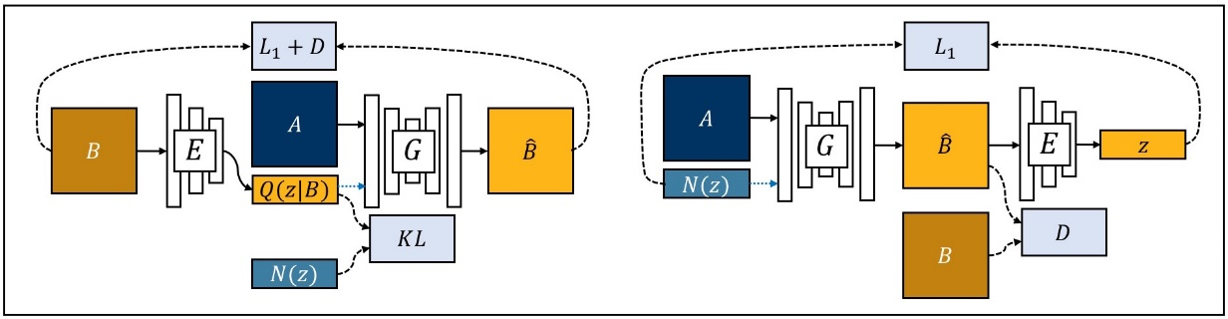

(二) 損失函數的定義與計算 (公式細節請見參考資料附註之論文)

1. Pix2pix、BicycleGAN

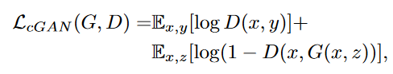

▲ Adversarial Loss (對抗損失)



▲ L1 損失

1. CycleGAN、BicycleGAN

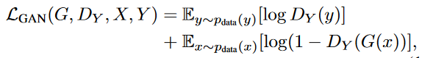

▲ Adversarial Loss (對抗損失)

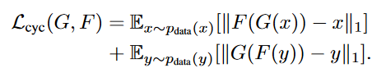

▲ Cycle-consistency Loss (循環一致性損失)

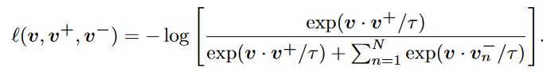

▲ infoNCE Loss (資訊對比損失)



▲ Identity Loss

四、致謝

感謝中央大學教授、中研院人社中心指導，以及一路上協助研究的每位老師、家人們。

五、未來與展望

(一) 設計結合預訓練模型的 Web App，讓歷史航照的上色技術得以更加容易地讓人運用。

(二) 對資料集進行更好的預處理，如對影像中的主體(建築物、植被等)進行標上label、去模糊等處理，供模型生成更加準確的影像，使本研究能繼續應用於年代更早的航空影像，並達到修復不全影像的效果。

(三) 能找到更有力的證據或理論，支撐各變因(生成器架構、權重等設定)能改善生成影像質量的確切理由。